**Скакун Грыпина Янова (Skakunowna Hrypina)**

30 апреля 1817 г – крещение (НИАБ 136-13-893, лист 96, №30/1817-р (ориг))

**НИАБ 136-13-894:** Лист 96. **Метрическая запись №30/1817-р (ориг).**

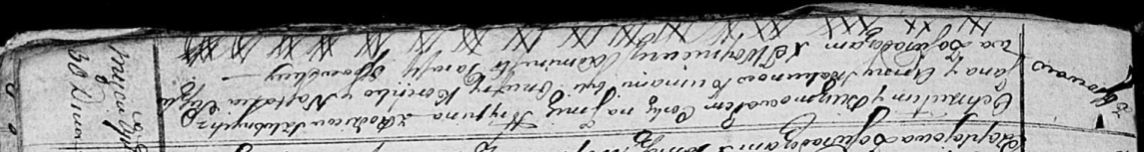

Осовская Покровская церковь. 30 апреля 1817 года. Метрическая запись о крещении.

Skakunowna Hrypina – дочь родителей с деревни Осовo.

Skakun Jan – отец.

Skakunowa Anna – мать.

Koreńko Onufry – кум.

Suszkowa Nastazia – кума.

Woyniewicz Tomasz – ксёндз.